Vestiaire Industrie Propre 2 cases
(WRC21860)
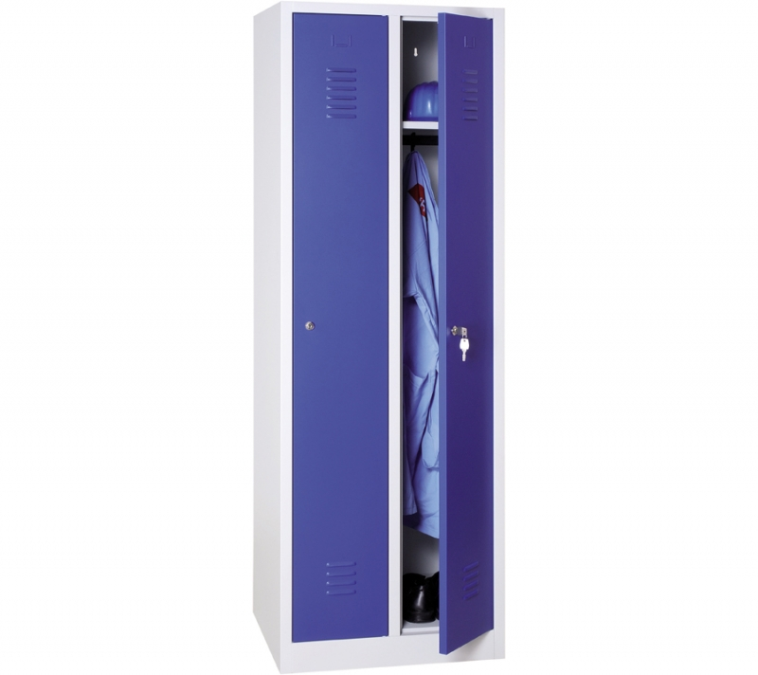
Description :
Vestiaire principalement conçu pour les industries, tels que les chantiers, les usines...
Grâce à sa structure monobloc, le corps du vestiaire est assemblé et entièrement soudé en usine assurant une parfaite rigidité.
Caractéristiques du vestiaire:
Tôle épaisse et robuste, finition peinture époxy 7/10ième.
Tablette supérieure fixe.
3 tringles portes cintres.
Porte munie d’une aération haute et basse.
Renfort de porte.
Porte étiquette.
Fermeture vestiaire par serrure à clef, (2 clefs par serrure) ou moraillon porte cadenas.
Finition soignée avec peinture époxy résistant aux chocs et protégeant contre les rayures et la corrosion.
Dimensions:
H180xL60xP50cm
Socle Banc
(WRB60)
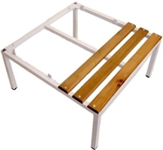
Description :
A adapter sous les vestiaires industrie propre
Se pose très facilement.
Assise bois vernis 3 lattes.
Structure tube d'acier carré laqué époxy gris RAL 7035.
Pieds avec vérins de réglage.
Dimensions:
H40xL60xP80cm

